1. **Visual Studio açılır > yeni proje oluşturmak için > Create a new project**

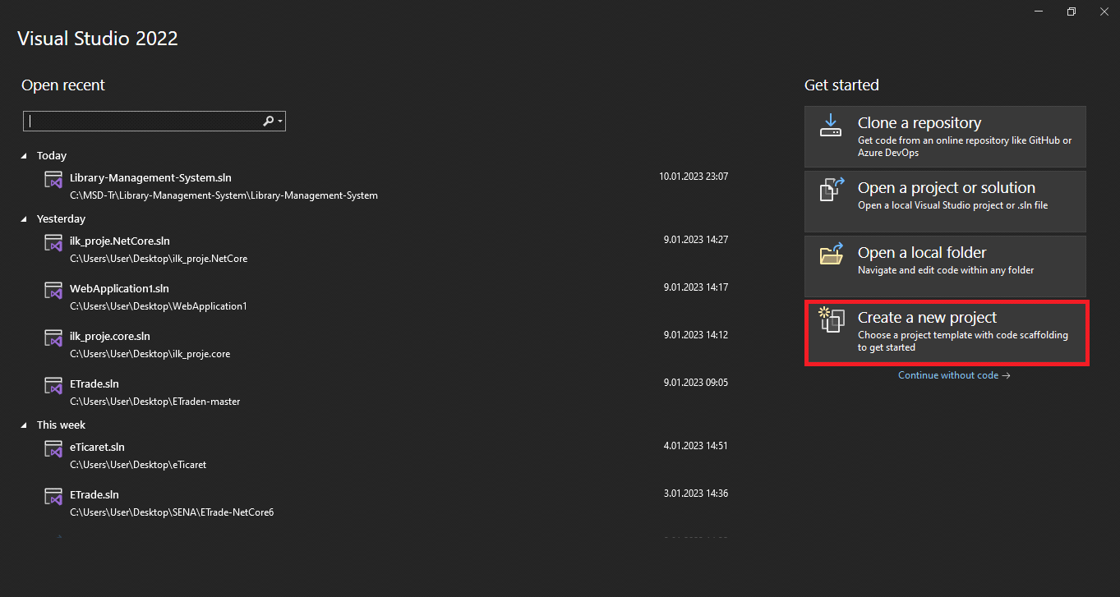

* **Yapacağımız proje Mvc5 olacağı için > sol köşede ASP.NET Web Application(.NET Framework) seçilir.**

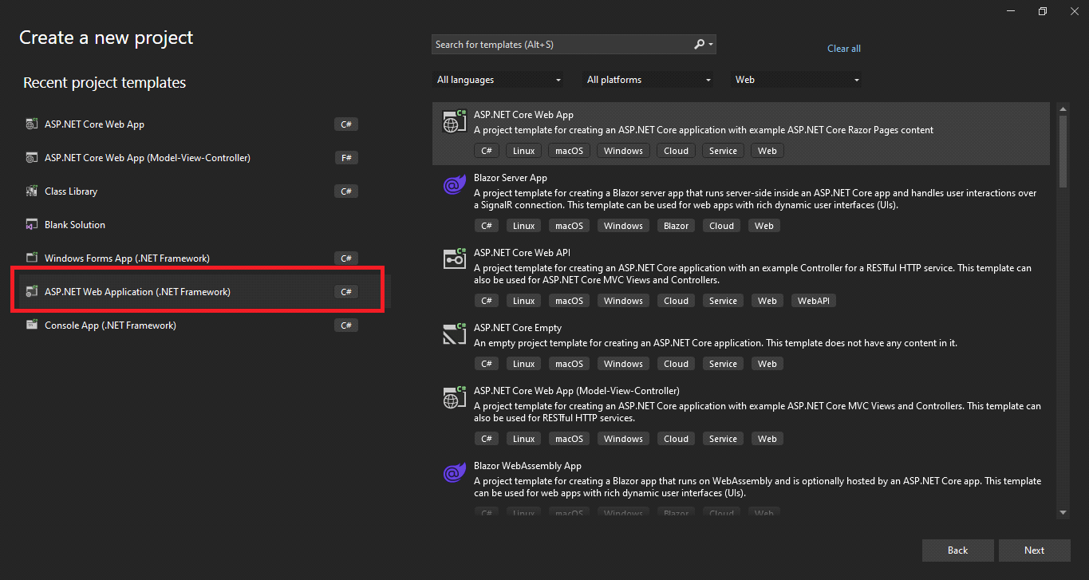

* **Project name: Projenin ismi**
* **Location: Projenin kayıt edileceği yer**
* **Solution name: Bir solution içinde birden fazla proje bulunabilir**
* **Framework: Versiyon seçilmiş olur**
* **cretate > yeni bir proje oluşturulmuş olur.**

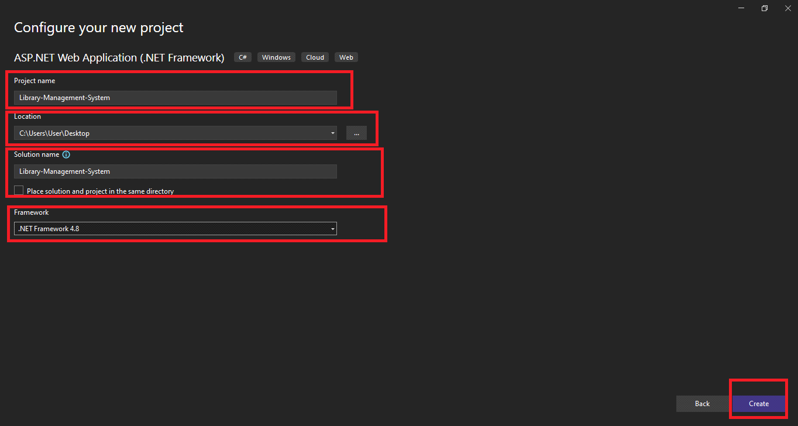

* **Empty: Boş şablon seçilip oluşturulur**
* **Web Forms: kullanıcılarınızın tarayıcılarını kullanarak istediği sayfalardır.**
* **MVC: kullanıcı arayüzlerini birbirinden ayrıştıran ve de uygulamanın çok farklı amaçlara hizmeter veren bölümlerinin birbirine girmesini önler**
* **Web API: tüm platform ve uygulamaların okuyup, anlamlandırabileceği XML veya JSON gibi veri tiplerini kullanarak hizmet sunmakta ve bu şekilde tüm bağımlılıklardan kendilerini arındırarak geliştiricilerin amaçları doğrultusunda son kullanıcılara hizmet verebilmektedirler.**
* **Single Page Application: unucudan yeni sayfaların tamamını yüklemek yerine geçerli sayfayı dinamik olarak yeniden yazarak kullanıcıyla etkileşime giren bir web uygulaması veya web sitesidir.**

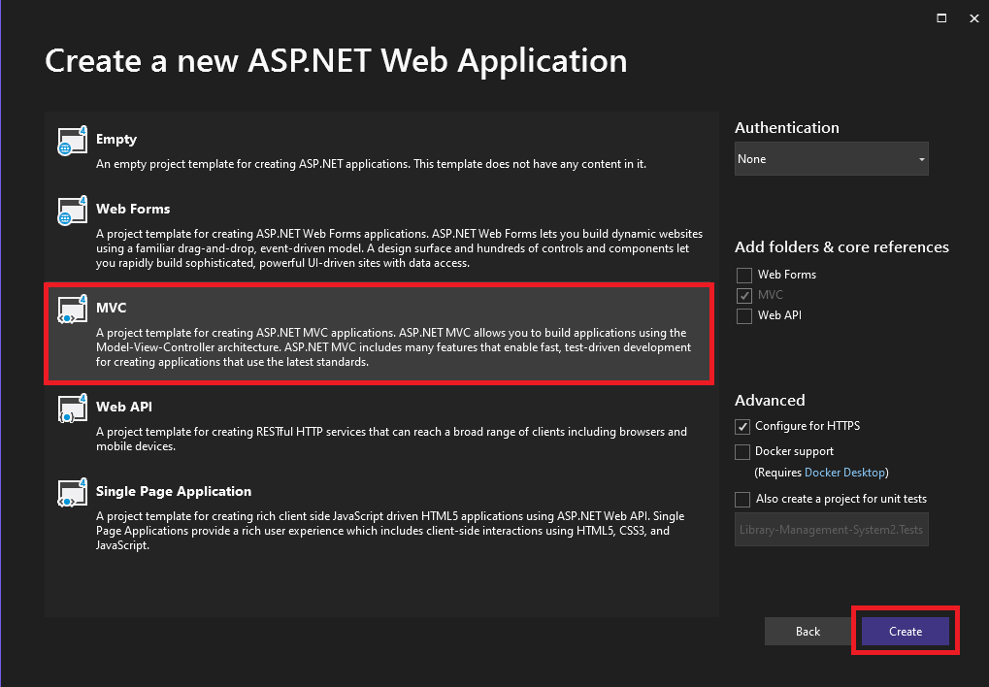

* **Model: Model**
* **Veri tabanına erişim, veri tabanı ilişkileri gibi data ile ilgili işlemlerle birlikte Entity Framework, Linq tol Sql, NHibernate, Ado.Net gibi Framework leri içerisinde bulunduran katmandır yani data(veri) işlemleri bu katmanda gerçekleşir.**
* **View: Bu katman kullanıcının ekranda gördüğü katman olarak adlandırılır. Bu kısımda Html, Css, Javascript ara yüz teknolojileri kullanılır ve işin en keyif veren müdahalelerin yapıldığı kısımdır.**
* **Controller: Kullanıcıların view üzerinden verdiği komutların Controller aracılığı ile model işlenmesini sağladığı katmandır, yani view ve model arasında kalan katmandır. Metotlar ve fonksiyonlar bu katmanda çağırılarak kullanılır.**
* **Layout: MVC projelerinde sayfa içerisinde bulunan belirli kısımların sabitlenmesi Mastar Page yapısını kurmak için kullanılan yapıya denir.**

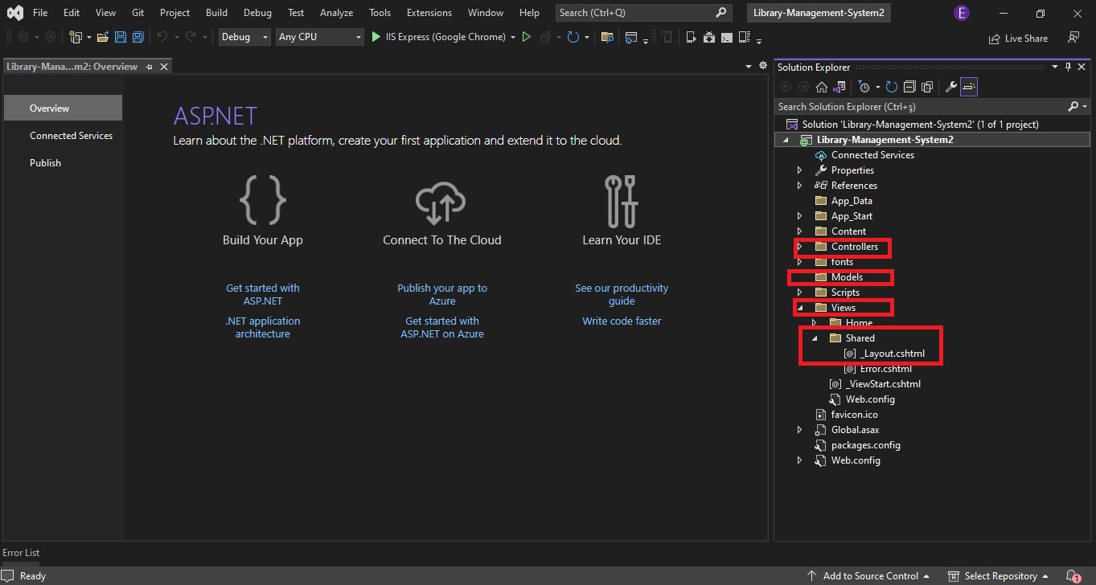

**Controller içerisinde Metotlar ve fonksiyonlar a ait katmanlarının isimleri yer almaktadır.**

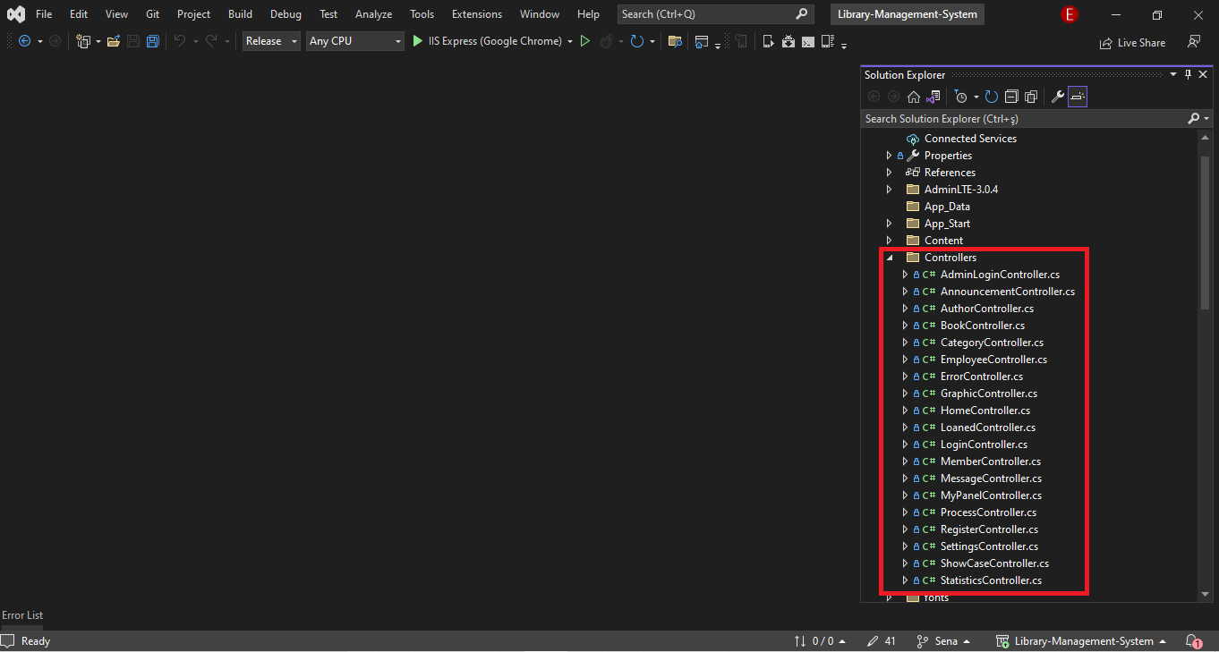

**Admin Controller: İçerisinde admin giriş paneli yer almaktadır.**

**LogIn ActionResult oluşturulmuştur ve kodları aşağıdaki gibidir**

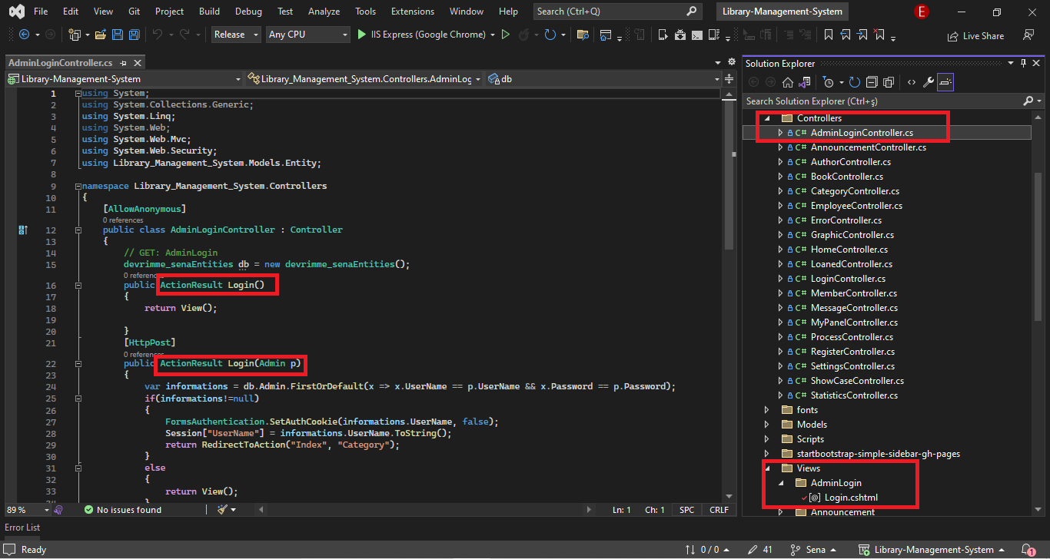

**Logın ActionResult’a ait view kodları ve görüntüsü aşağıdaki gibidir**

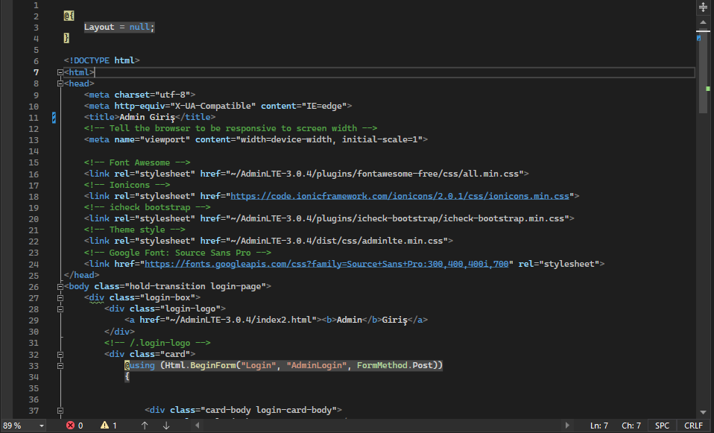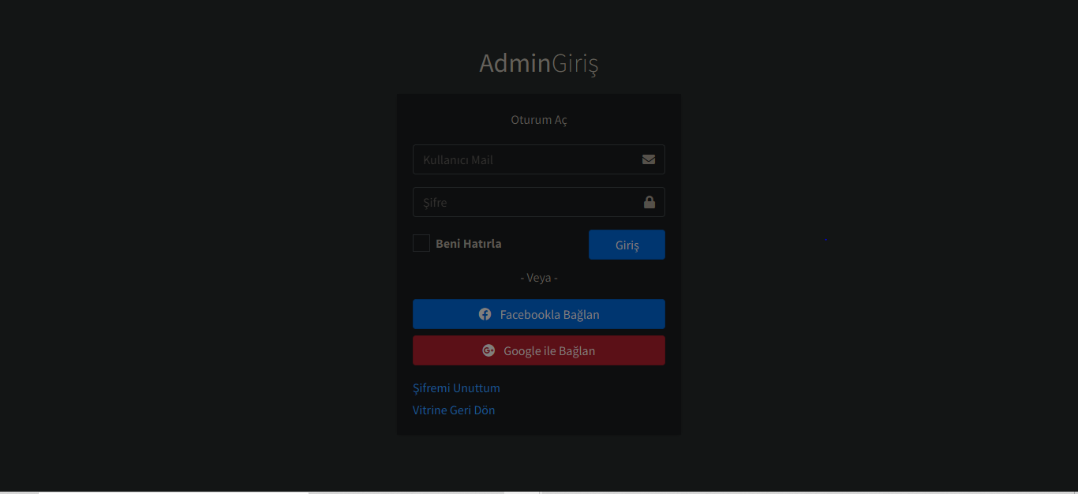

**AnnouncementController: İçerisinde Duyurular a ait bölüm, yeni duyuru ekleme, duyuru güncellemeve duyuru silme kısımları vardır.**

**Index, NewAnnouncement, DeleteAnnouncement, AnnouncementDetail ve UpdateAnnouncement** **ActionResult oluşturulmuştur ve kodları aşağıdaki gibidir**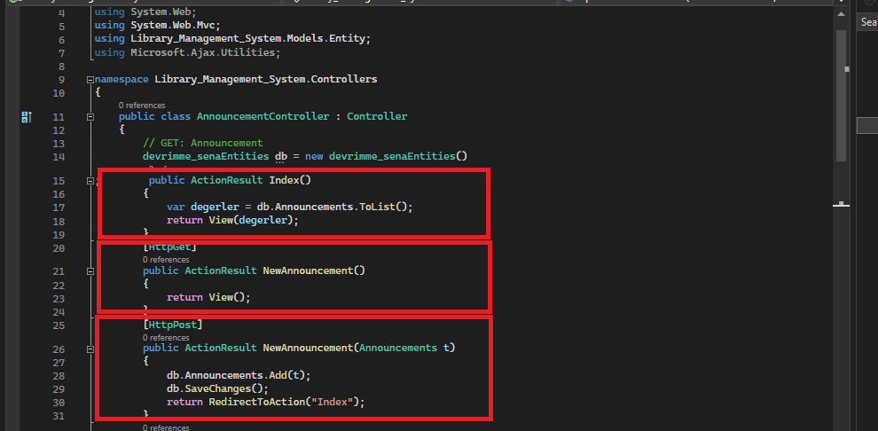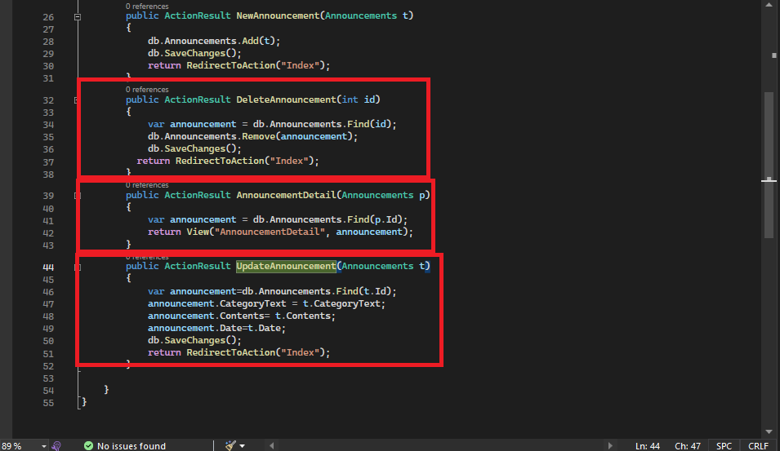

**İndex ActionResult’a ait view kodları ve görüntüsü aşağıdaki gibidir**

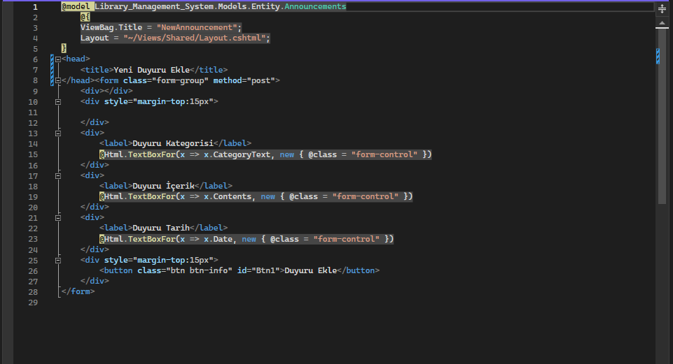

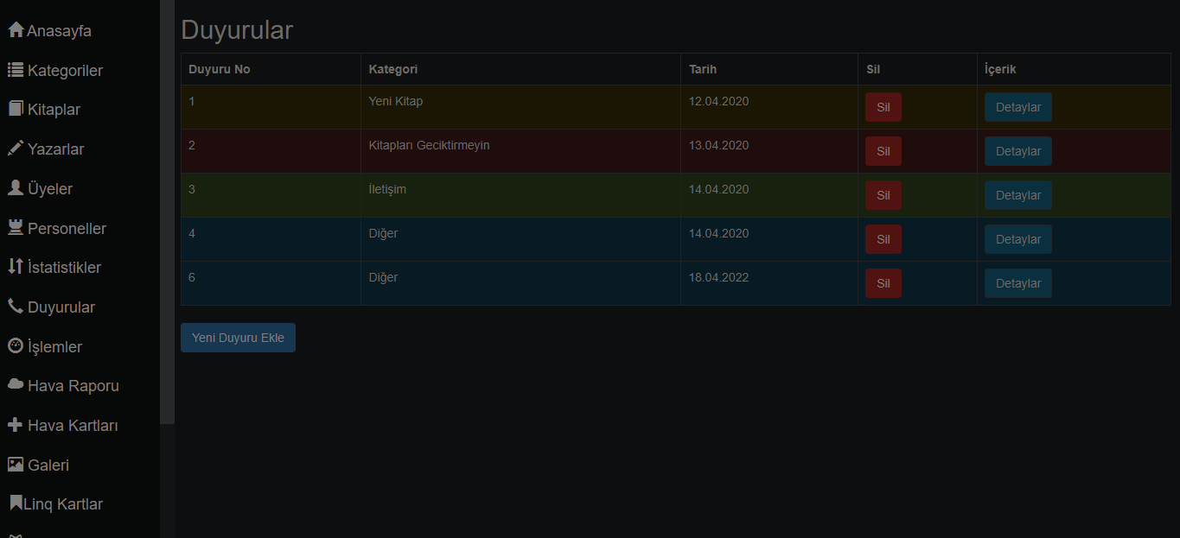

**Yeni duyurulara ait view kodları ve görüntüsü aşağıdaki gibidir**

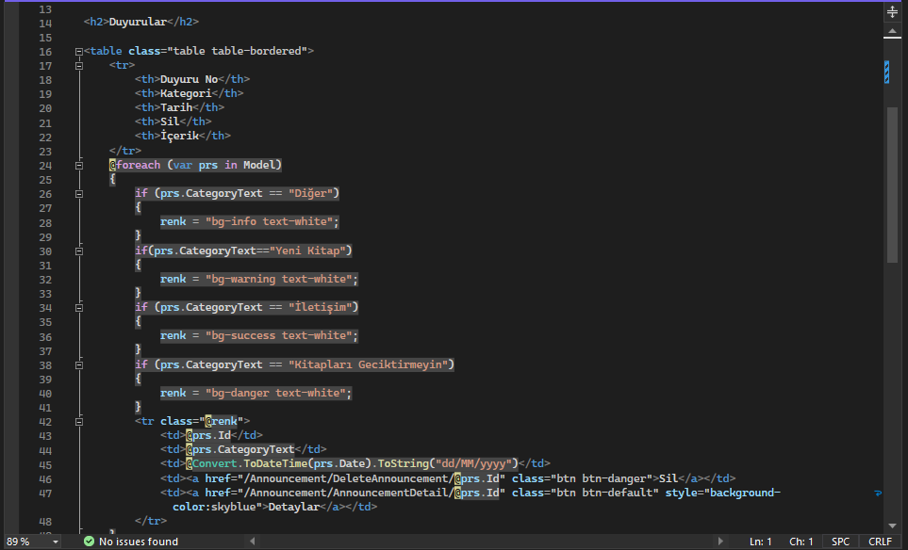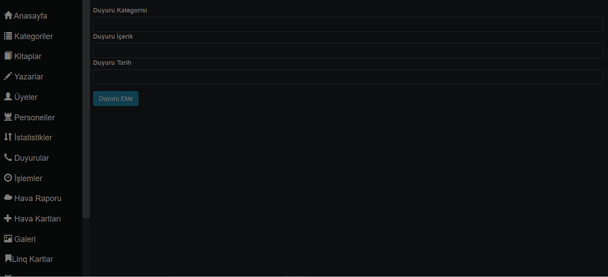

**Duyuru silme işlemi için herhangi bir view e ihtiyaç olmadığına göre id ye göre silme işlemi yapar.**

**Duyuru Detay a ait view kodları ve görüntüsü aşağıdaki gibidir**

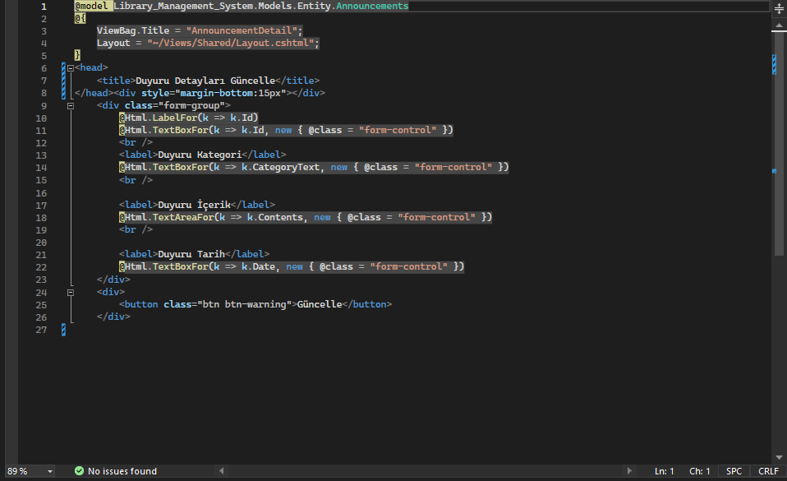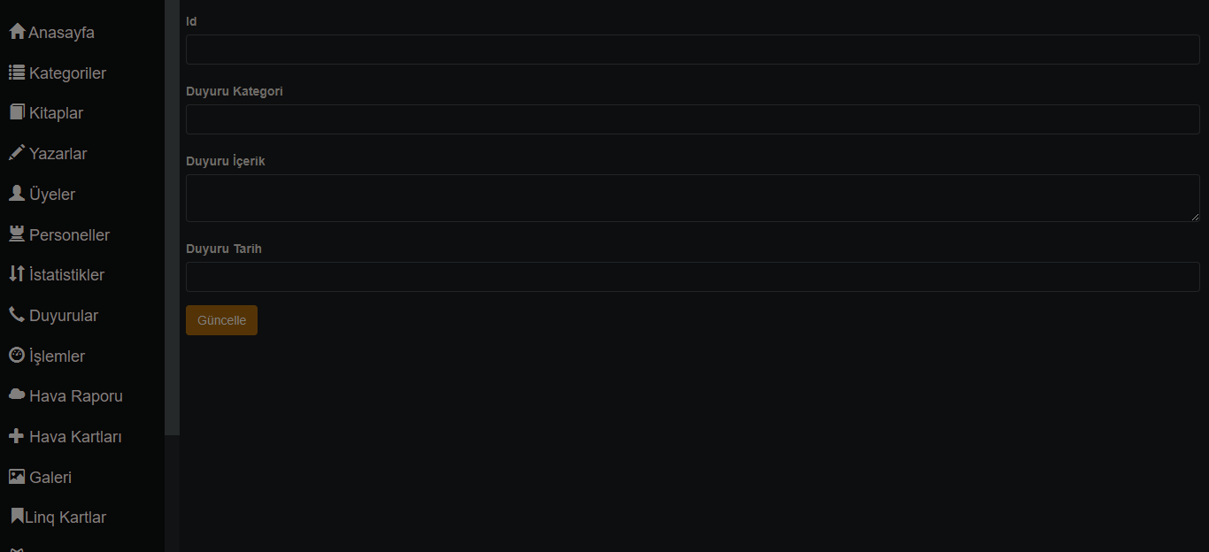

**Duyuru güncelle ye ait herhangi bir view yoktur çünkü id ye göre getirme işlemi yaparak güncelleme yapar.**